PSİKOSOSYAL DESTEK EĞİTİMİ VERİLDİ
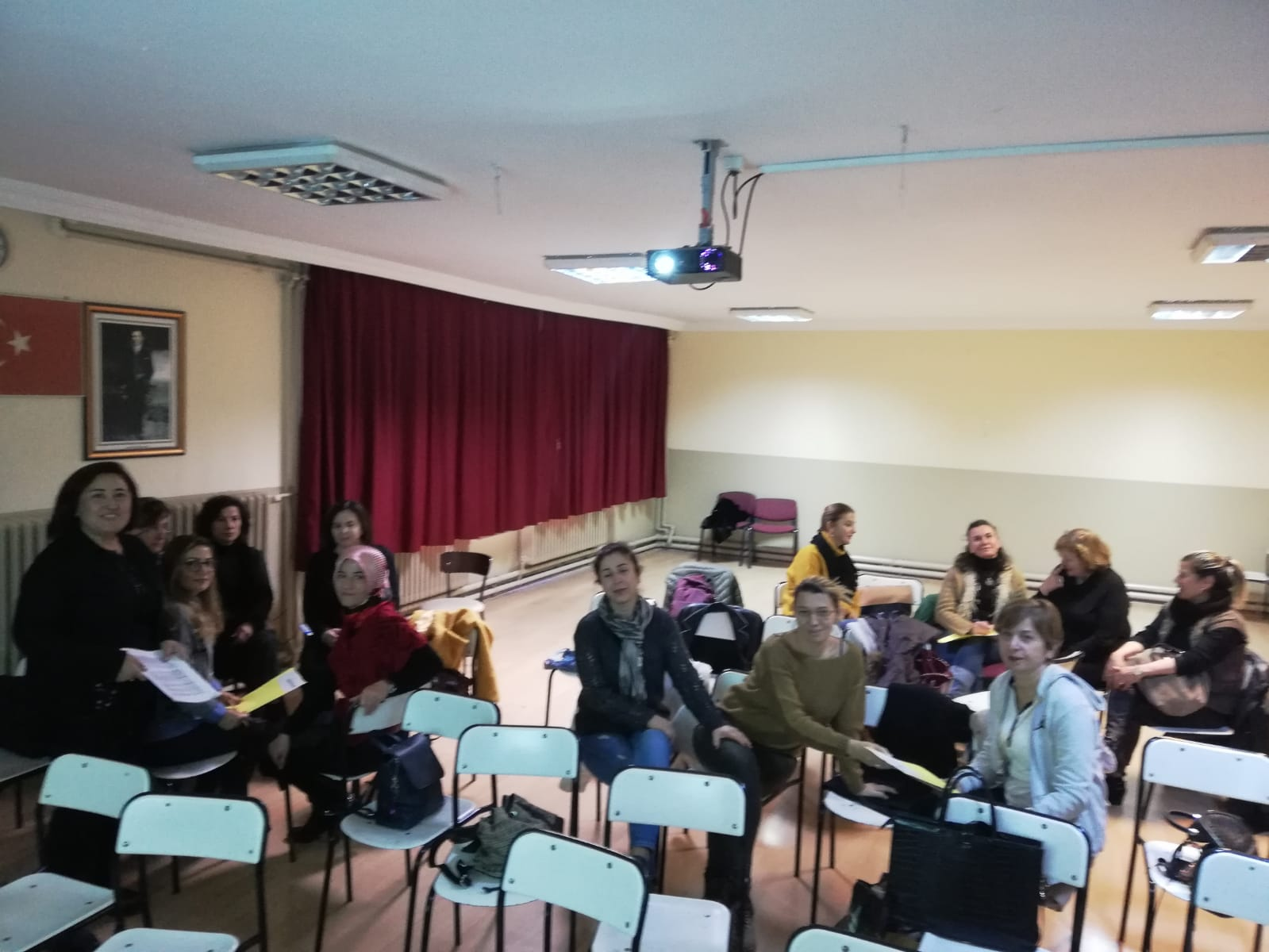

13.12.2019 tarihinde, Rehber Öğretmenimiz Ayşenur ŞAHİN tarafından, sınıf rehber öğretmenlerimize Psikososyal Destek Eğitim semineri verildi.

